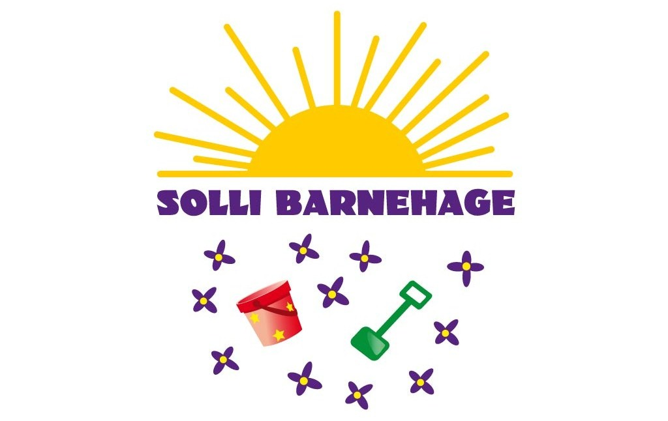

Virksomhetsplan for Solli Barnehage 2023 - 2027

Virksomhetsplanen er et arbeidsredskap for oss i barnehagen, og en informasjon om barnehagens pedagogiske arbeid, samt et utgangspunkt for foreldrene til å påvirke innholdet i barnehagen. Vi har valgt å dele årsplanen inn i to. En virksomhetsplan og en årsplan.
Virksomhetsplanen vil fungere som en overordnet plan over 4 år, og årsplanen går mer direkte på det daglige arbeidet i barnehagehverdagen.
Sol i hjertet mitt, deler jeg med barnet ditt.

Innholdsfortegnelse
Lovverket  Barnehageloven og rammeplan | 3
Solli Barnehage verdigrunnlag  Barn og barndom  Demokrati  Mangfold og gjensidig respekt  Likestilling og likeverd  Bærekraftig utvikling  Livsmestring og helse | 5
Solli Barnehage grunnsyn  Mål for barna | 7
Solli Barnehage formål og innhold  Ivareta barnets behov for omsorg  Ivareta barnets behov for lek  Fremme danning  Fremme læring  Fremme vennskap og felleskap  Fremme kommunikasjon og språk  Markere samiske tradisjoner | 9
Barnehagens Satsningsområder  Alle barn skal ha en venn  COS barnehage  Språk i relasjoner  Sansemotorikk  Mål for satsningsområdene | 16
Barns medvirkning | 21
Samarbeid mellom hjem og barnehage.  Mål foresatte  Foreldreråd  Samarbeidsutvalg | 21
Overganger.  Når barnet begynner i barnehagen  Overgang mellom barnehage og skole | 23
Barnehagen som pedagogisk virksomhet  Planlegging  Vurdering  Tilrettelegging av det allmenn pedagogiske tilbudet for barn som trenger ekstra støtte. | 25
Barnehagens arbeidsmåter  Arbeidsmåter  Progresjon  Barnehagens digitale praksis | 27
Barnehagen fagområder  Rammeplanens retningslinjer | 29
Personal samarbeid  Mål for personalet | 36
Vedlegg: Støttesystem i Solli Barnehage | 37

Lovverket

Barnehagen styres av ”Lov om barnehager” og ”Rammeplanen”

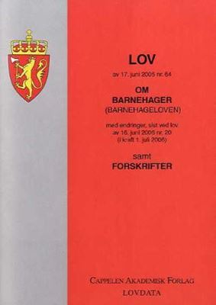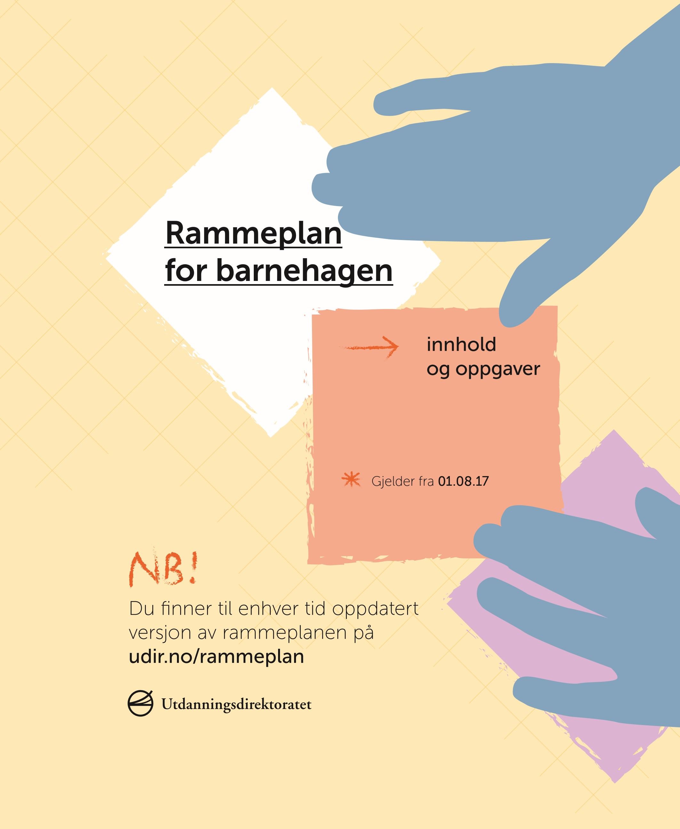

2.1 Lov om barnehager. Paragraf 1. Formål.
Barnehagens verdigrunnlag skal formidles, praktiseres og oppleves i alle deler av barnehagens pedagogiske arbeid. Barndommen har egenverdi, og barnehagen skal ha en helhetlig tilnærming til barnas utvikling. Barnehagens samfunnsmandat er, i samarbeid og forståelse med hjemmet, å ivareta barnas behov for omsorg og lek og fremme læring og danning som grunnlag for allsidig utvikling. Lek, omsorg, læring og danning skal ses i sammenheng.
Det fremgår av barnehageloven § 1 at barnehagen skal bygge på grunnleggende verdier i kristen og humanistisk arv og tradisjon, slik som respekt for menneskeverdet og naturen, på åndsfrihet, nestekjærlighet, tilgivelse, likeverd og solidaritet, verdier som kommer til uttrykk i ulike religioner og livssyn og som er forankret i menneskerettighetene. Alle barnehager skal bygge på verdigrunnlaget som er fastsatt i barnehageloven og internasjonale konvensjoner som Norge har sluttet seg til, slik som FNs konvensjon av 20. november 1989 om barnets rettigheter (barnekonvensjonen) og ILO-konvensjon nr. 169 om urfolk og stammefolk i selvstendige stater (ILO-konvensjonen). Rammeplan 2017

Stortinget melding st.19 ” Tid for lek og læring” der fokus er rettet mot bedre innhold i barnehagen.
- Trygge barnehager av høy kvalitet som er tilgjengelig for alle
- En barnehage som gir alle barn et godt tilbud som er tilpasset deres behov
- Barna skal trives, utvikle seg og lære
- Når barna begynner på skolen, skal de kunne snakke norsk, samarbeide og samhandle med andre og ha lyst til å lære

Stortingsmelding 6 « Tett på – tidlig innsats og inkluderende fellesskap i barnehage, skole og SFO»

- Tidlig innsats og inkluderende fellesskap er avgjørende for å sikre at alle barn og unge kan nå sine drømmer og ambisjoner. Regjeringen har som mål at alle barn og unge skal ha like muligheter til allsidig utvikling og læring, uavhengig av bakgrunn og forutsetninger. Vi skal ha et utdanningssystem som bidrar til at alle kan oppleve mestring og verdien av kunnskap og fellesskap.
- Barn som har behov for det, har rett til å få spesialpedagogisk hjelp, uavhengig av om de går i barnehage eller ikke. Elever som ikke har eller som ikke kan få tilfredsstillende utbytte av det ordinære opplæringstilbudet, har rett til spesialundervisning. Elever som har tegnspråk som førstespråk eller som etter sakkyndig vurdering har behov for slik opplæring, har rett til opplæring i og på tegnspråk. I tillegg er det egne rettigheter for barn og elever fra nasjonale minoriteter, minoritetsspråklige barn og elever, og barn og elever som trenger alternativ og supplerende kommunikasjon.
- Et lokalt støttesystem kan bestå av for eksempel pedagogisk-psykologisk tjeneste (PP-tjenesten) og helsestasjons- og skolehelsetjenesten. Barnehage, skole og støttesystemet skal samarbeide om å yte tjenester til barn og unge med ulike behov. Et fellestrekk for de viktigste tiltakene i meldingen er å bringe kompetansen nærmere barna og elevene. For å få til dette vil regjeringen blant annet satse på kompetanseutvikling i barnehager og skoler og i PP-tjenesten, og på å bedre samarbeidet mellom barnehager, skoler, SFO og det lokale støttesystemet.
- Barnehagen skal lage et støttesystem der barn som trenger litt ekstra støtte i hverdagen, får sine behov dekket. Se vedlegg.

Kapittel VIII Psykososialt barnehagemiljø

§ 41.Nulltoleranse og forebyggende arbeid
Barnehagen skal ikke godta krenkelser som for eksempel utestenging, mobbing, vold, diskriminering og trakassering. Alle som arbeider i barnehagen, skal gripe inn når et barn i barnehagen utsettes for slike krenkelser. Barnehagen skal forebygge tilfeller hvor barn ikke har et trygt og godt barnehagemiljø ved å arbeide kontinuerlig for å fremme helsen, trivselen, leken og læringen til barna.
0 | Tilføyd ved lov 19 juni 2020 nr. 91 (ikr. 1 jan 2021 iflg. res. 11 des 2020 nr. 2710).

§ 42.Plikt til å sikre at barnehagebarna har et trygt og godt psykososialt barnehagemiljø (aktivitetsplikt)
Alle som arbeider i barnehagen, skal følge med på hvordan barna i barnehagen har det. Alle som arbeider i barnehagen, skal melde fra til barnehagens styrer dersom de får mistanke om eller kjennskap til at et barn ikke har et trygt og godt barnehagemiljø. Styreren skal melde fra til barnehageeieren i alvorlige tilfeller. Ved mistanke om eller kjennskap til at et barn ikke har et trygt og godt barnehagemiljø, skal barnehagen snarest undersøke saken.Når et barn eller foreldrene sier at barnet ikke har et trygt og godt barnehagemiljø, skal barnehagen undersøke saken og så langt det finnes egnede tiltak, sørge for at barnet får et trygt og godt barnehagemiljø. Det samme gjelder når en undersøkelse som barnehagen selv har satt i gang, viser at et barn ikke har et trygt og godt barnehagemiljø. Tiltakene skal velges på grunnlag av en konkret og faglig vurdering.
- Barnehagen skal lage en skriftlig plan når det skal gjøres tiltak i en sak. I planen skal det stå
a. | hvilke problemer tiltakene skal løse

b. | hvilke tiltak barnehagen har planlagt

c. | når tiltakene skal gjennomføres

d. | hvem som skal gjennomføre tiltakene

e. | når tiltakene skal evalueres.

0 | Tilføyd ved lov 19 juni 2020 nr. 91 (ikr. 1 jan 2021 iflg. res. 11 des 2020 nr. 2710).

§ 43.Skjerpet aktivitetsplikt dersom en som arbeider i barnehagen, krenker et barn
Dersom en som arbeider i barnehagen, får mistanke om eller kjennskap til at en annen som arbeider i barnehagen, krenker et barn med for eksempel utestenging, mobbing, vold, diskriminering eller trakassering, skal vedkommende straks melde fra til barnehagens styrer. Styreren skal melde fra til barnehageeieren. Dersom en som arbeider i barnehagen, får mistanke om eller kjennskap til at styreren i barnehagen krenker et barn med for eksempel utestenging, mobbing, vold, diskriminering eller trakassering, skal vedkommende melde fra til barnehageeieren direkte. Undersøkelser og tiltak etter § 42 tredje og fjerde ledd skal iverksettes straks.
0 | Tilføyd ved lov 19 juni 2020 nr. 91 (ikr. 1 jan 2021 iflg. res. 11 des 2020 nr. 2710).

Barnhagens verdigrunnlag

Barnehagens verdigrunnlag
«Å møte individets behov for omsorg, trygghet, tilhørighet og anerkjennelse og sikre at barna får ta del i og medvirke i fellesskapet, er viktige verdier som skal gjenspeiles i barnehagen. Barnehagen skal fremme demokrati, mangfold og gjensidig respekt, likestilling, bærekraftig utvikling, livsmestring og helse». Rammeplan 2017.

Barn og barndom
Barnehagen skal anerkjenne og ivareta barndommens egenverdi. Å bidra til at alle barn som går i barnehage, får en god barndom preget av trivsel, vennskap og lek, er viktig. Barnehagen er også en forberedelse til aktiv deltakelse i samfunnet og bidrar til å legge grunnlaget for et godt liv. Lek vennskap er prioriterte områder i Solli Barnehage.
«Alle handlinger og avgjørelser som berører barnet, skal ha barnets beste som grunnleggende hensyn, jf. Grunnloven § 104 og barnekonvensjonen art. 3 nr. 1 . Dette er et overordnet prinsipp som gjelder for all barnehagevirksomhet». Rammeplan 2017

Demokrati
Økt mangfold og individualisering gir behov for demokratiforståelse, respekt for forskjellighet og positive holdninger til å leve sammen i fellesskap. Gjennom å delta i barnehagens fellesskap skal barna få mulighet til å utvikle forståelse for samfunnet og den verden de er en del av. Barnehagen skal fremme demokrati og være et inkluderende fellesskap der alle får anledning til å ytre seg, bli hørt og delta. Barnets åndsfrihet skal anerkjennes.

Mangfold og gjensidig respekt
Barnehagen skal fremme respekt for menneskeverdet ved å synliggjøre, verdsette og fremme mangfold og gjensidig respekt. Barna skal få oppleve at det finnes mange måter å tenke, handle og leve på. Samtidig skal barnehagen gi felles erfaringer og synliggjøre verdien av fellesskap. Barnehagen skal vise hvordan alle kan lære av hverandre og fremme barnas nysgjerrighet og undring over likheter og forskjeller. Barnehagen skal bidra til at alle barn føler seg sett og anerkjent for den de er, og synliggjøre den enkeltes plass og verdi i fellesskapet.

Likestilling og likeverd
Barnehagen skal fremme likeverd og likestilling uavhengig av kjønn, funksjonsevne, seksuell orientering, kjønnsidentitet og kjønnsuttrykk, etnisitet, kultur, sosial status, språk, religion og livssyn. Barnehagen skal motvirke alle former for diskriminering og fremme nestekjærlighet.

Bærekraftig utvikling
Barna skal lære å ta vare på seg selv, hverandre og naturen. Bærekraftig utvikling omfatter natur, økonomi og sosiale forhold og er en forutsetning for å ta vare på livet på jorden slik vi kjenner det. Barnehagen har derfor en viktig oppgave i å fremme verdier, holdninger og praksis for mer bærekraftige samfunn.
Barna skal få naturopplevelser og bli kjent med naturens mangfold, og barnehagen skal bidra til at barna opplever tilhørighet til naturen. Solli barnehage har turdag ut i naturen hver uke.

Livsmestring og helse
Barnehagen skal ha en helsefremmende og forebyggende funksjon og bidra til å utjevne sosiale forskjeller. Barnas fysiske og psykiske helse skal fremmes i barnehagen. Barnehagen skal bidra til barnas trivsel, livsglede, mestring og følelse av egenverd og forebygge krenkelser og mobbing. Om et barn opplever krenkelser eller mobbing, må barnehagen håndtere, stoppe og følge opp dette.
Barnehagen skal være en arena for daglig fysisk aktivitet og fremme barnas bevegelsesglede og motoriske utvikling. Måltider og matlaging i barnehagen skal gi barna et grunnlag for å utvikle matglede og sunne helsevaner.
Solli Barnehage er godkjent som helsefremmende barnehage av Nordlands Fylkeskommune mars 2017. Barnehagen har «Handlingsplan mot mobbing», vedtatt av samarbeidsutvalget.

Personalet skal ha et bevisst forhold til at barn kan være utsatt for omsorgssvikt, vold og seksuelle overgrep, og vite hvordan dette kan forebygges og oppdages. Personalet skal kjenne til opplysningsplikten til barnevernet, jf. barnehageloven § 22.
Alle ansatte har godkjent E- læringskurs «Vold og overgrep i nære relasjoner»

Solli Barnehage Grunnsyn

Solli Barnehage mener at det viktigste i et barns liv er KJÆRLIGHET.
For at et barn skal oppleve læring og kunnskap trenger de omsorgsfulle voksne..
Voksne som:
* sier de liker barnet
* viser at de liker barnet
* skaper trygghet
* støtter og oppmuntrer
* viser respekt for barnet

Kjærlighet og læring , ja takk begge deler

Solli Barnehage bygger sitt grunnsyn på Maslow som er den humanistiske psykologiens far.
Maslow mener at man skal se på mennesket som helhetlig. Det mest sentrale er kreativitet og selvrealisering. Det som er enestående med mennesket er at hver og en av oss kan skape noe. Menneskets mål for å realisere seg selv var å følge sine drømmer og bruke sine evner, og være trygg på seg selv, finne seg selv.
Det er ikke enkelt å selvrealisere seg, veien er lang og fylt av skuffelser og frustrasjon. Blir man hindret av seg selv eller av andre i å utvikle sine drømmer og egenskaper, kan man bli psykisk syk.
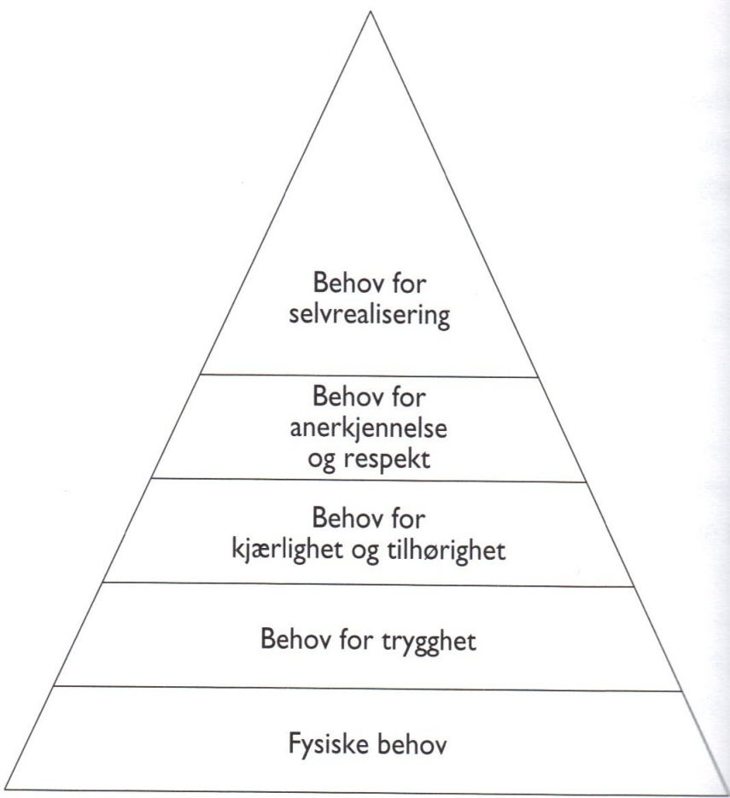Maslows behovspyramide.

Fysiologiske behov
Det nederste nivået i behovspyramiden er de viktigste behovene som vann, mat og husly, men også behov for søvn, fysisk bevegelse og eliminasjon (at kroppen kvitter seg med avfallsstoffer). Det er kort og godt behovet for opprettholdelse og forsvaret av det fysiske legemet.

Trygghet (Sikkerhet og beskyttelse)
Det neste nivå rommer de sikkerhetsmessige og følelsesmessige nødvendigheter som sikkerhet, opplevelse av trygghet, stabilitet og orden, beskyttelse. Først når behovene på første og andre plan er tilfredsstilt kan man interessere seg for de på neste plan.

Sosiale behov (Tilhørighet og kjærlighet)
Her finner man de sosiale behov for fellesskap, kjærlighet, vennskap, for å kunne høre til eller ha et forhold til enkeltpersoner eller grupper.

Respekt og anseelse (selvaktelse, anerkjennelse og status)
På dette nivået dreier behovene for aktelse, selvrespekt, selvtillit, anerkjennelse, status og verdighet. Disse behovene blir først påtrengende når behovene på de tre lavere nivåene er tilfredsstilt.

Behov for selvrealisering (Selvutvikling og selvrealisering)
På det øverste nivået har man krefter til å få dekket behovene for å virkeliggjøre sine mål, å realisere medfødte eller senere ervervede evner, å oppnå opplevelser som kjennes som høydepunkter eller åpenbaringer.

Samvirke mellom behovene
Maslows behovspyramide er oppsummert som en teori basert på ulike behov mennesker prøver å tilfredsstille i en prioritert rekkefølge.
Maslow oppfattet de tre nederste nivåene som såkalte mangelbehov som oppstår når organismen mangler noe. Disse manglene eller behov virker som drivkrefter for prosesser som foregår inntil behovet er dekket.
De to øverste nivåene anså Maslow for å være fylt med vekstbehov. Mangelbehovene kan mettes og på den måte står de i motsetning til de to øverste behovsplan som ikke kan mettes. Mangelbehovene er normalt de sterkeste og det betyr at behovene for selvhevdelse og for selvrealisering trår i bakgrunnen hvis ett eller flere av mangelbehovene ikke er dekket.

MÅL FOR BARNA:
Gjennom kjærlighet og læring skal barna få dekket sine behov og oppnå selvutvikling/selvrealisering.
Kreativitet er om hvordan vi er, hvordan vi lever og hvilke syn vi har på livet. Det handler også om å skape, sprenge grenser og ha et aktivt, nysgjerrig og åpent forhold til oss selv og verden rundt oss.
Kreativitet er å lære å leve, ikke bare med hodet, men med følelsene.
Vi ønsker at barna skal:
* å tenke og gjøre det de selv mener er riktig, uavhengig av hva andre tror og mener
* like det som er nytt, det som skaper forandring og variasjon
* være oppmerksomme og nysgjerrige nok til å oppdage verden rundt seg
* kjenne følelsene sine og vise dem
* sette seg inn i andres tanker og følelser
* preges av humor og glede
* lete etter løsninger og forklaringer, istedenfor å godta passivt
* å ha evne til å få opplevelser som betyr noe for dem
* være dristige, skapende og lekende
* kunne uttrykke følelser, tanker og erfaringer på ulike måter.

Slik ser vi for oss glade og sunne unger med stor livsappetitt.
Unger som kan være krevende, kritiske og av og til litt "ulydige
Hvis vi ønsker å styrke den kreative siden hos ungene, må vi kjenne til og arbeide med det som hemmer og det som fremmer denne utviklingen.

Hemmer kreativitet:

mangel på selvtillit, redsel for kritikk, negativ innstilling til problemer, mangel på positive følelser konformitet, behov for det velkjente tendens til å sammenligne, konsentrasjonsevne
frykt for ensomhet, mangel på selvinnsikt følelsesmessig kulde

Fremmer kreativitet:
estetisk innstilling, fantasi, fleksibilitet følsomhet for problemer, originalitet, nysgjerrighet, åpenhet for det ubevisste, evne til å tenke i bilder, evne til å leke med ideer, evne til å analysere.

Barns lyst til å lære i førskolealderen er oftest nært forbundet med opplevelsen av egen kompetanse, vurderinger av seg selv og følelsen av selvtillit. Holdningene til seg selv er grunnleggende viktig for lysten til lek og for lysten til å lære opp gjennom barneårene.
Miljøet rundt barnet kan øke, vedlikeholde eller minske barnets kompetansefølelse og selvoppfatning. Barn med lav selvoppfatning klarer ikke å møte de utfordringer samfunnet legger på dem. Gjennom styrking av selvoppfatningen og læring gjennom samspill med andre vil barnet lettere greie å møte utfordringene i livet.
Det derfor viktig å vite at andre vet:

DU ER TIL. DU ER SNILL. DU ER FLINK. DU ER VERDIFULL

Barnehagens formål og innhold

«Barnehagens innhold skal være allsidig, variert og tilpasset enkeltbarnet og barnegruppen. I barnehagen skal barna få leke og utfolde skaperglede, undring og utforskertrang. Arbeidet med omsorg, danning, lek, læring, sosial kompetanse og kommunikasjon og språk skal ses i sammenheng og samlet bidra til barns allsidige utvikling. Barnehagen skal være en kulturarena hvor barna er medskapere av egen kultur i en atmosfære preget av humor og glede. Barnehagens fysiske miljø skal være trygt og utfordrende og gi barna allsidige bevegelseserfaringer. Personalet skal utforme det fysiske miljøet slik at alle barn får muligheter til å delta aktivt i lek og andre aktiviteter, og slik at leker og materiell er tilgjengelig for barna». Rammeplan 2017

Ivareta barnas behov for omsorg
Hvert barn i Solli Barnehage skal bli møtt av voksne som er pålogget og emosjonelt tilgjengelig. Omsorg er en forutsetning for barnas trygghet og trivsel, og for utvikling av empati og nestekjærlighet. Barnehagen skal gi barna mulighet til å utvikle tillit til seg selv og andre. Voksne skal være barnets trygge havn og base.
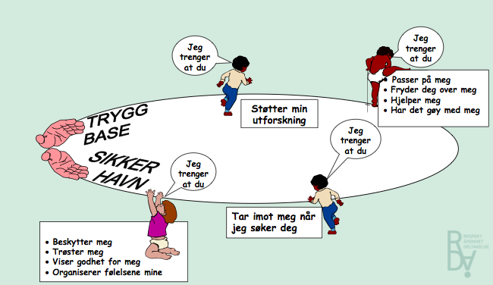
Personalet skal
- | ivareta barnas behov for fysisk omsorg, inkludert behov for ro og hvile

- | legge til rette for at barna kan knytte seg til personalet og til hverandre

- | sørge for at alle barn opplever trygghet, tilhørighet og trivsel i barnehagen

- | møte alle barn med åpenhet, varme og interesse og vise omsorg for hvert enkelt barn

- | være lydhør for barnas uttrykk og imøtekomme deres behov for omsorg med sensitivitet

- | støtte og oppmuntre barna til å vise omsorg for andre og til selv å kunne ta imot omsorg

- | bidra til at barna kan utvikle tillit til seg selv og andre.

Ivareta barnas behov for lek
«Leken skal ha en sentral plass i barnehagen, og lekens egenverdi skal anerkjennes. Barnehagen skal gi gode vilkår for lek, vennskap og barnas egen kultur. Leken skal være en arena for barnas utvikling og læring, og for sosial og språklig samhandling. Barnehagen skal inspirere til og gi rom for ulike typer lek både ute og inne. Barnehagen skal bidra til at alle barn kan oppleve glede, humor, spenning og engasjement gjennom lek - alene og sammen med andre». Rammeplan 2017
I vårt samfunn blir barndommen sett på som en viktig periode, og lek skal prege denne tiden. Derfor har barnehagene lagt sin store vekt på både selvstyrt lek og pedagogisk styrt lek, hvor utvikling og læring skjer gjennom leken. ”En av de viktigste faktorene vedrørende læring gjennom lek er de voksnes holdning, særlig deres holdning til barn, lek og læring, og ikke minst til forholdet lek – læring” (Lillemyr 2004: 55).
De voksne må legge til rette for en hverdag med mye lek og gode lekopplevelser.
Lek kan være lystbetont fra barnet selv, eller pedagogisk styrt. Begge lekformene er viktig på hver sin måte. Den pedagogisk styrte leken legger opp til planlagt læring gjennom lek. I barnets selvstyrte lek har barnet egen motivasjon for leken. ”… det er liten tvil om at den leken som appellerer mest til barna, er den selvinitierte, det vil si lek som er relativt fri, i motsetning til den leken som er styrt av læreren eller de voksne”(Lillemyr 2004: 35).
Alle ansatte har ansvar for at avdelingens og barnehagens fysiske miljø og organisering innbyr til variert lek og ulike lekmuligheter for barna.

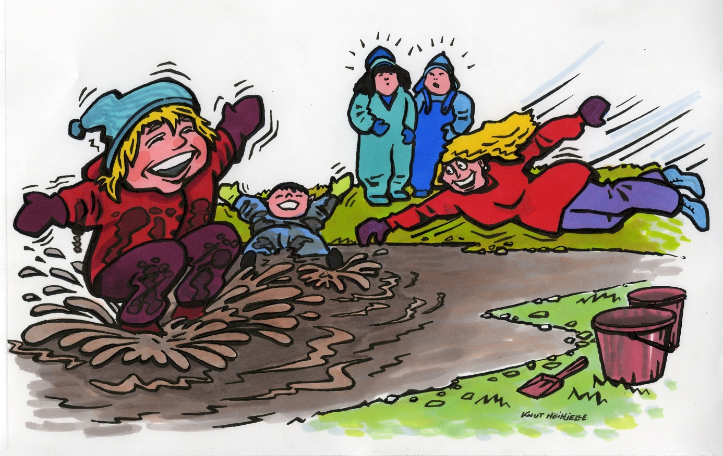
Vi har prioritert leken i barnehagen. Leken har egenverdi og er en viktig side ved barnekulturen. Leken er et allment menneskelig fenomen der barn har høy kompetanse og engasjement. Den er en grunnleggende livs og læringsform som barn kan uttrykke seg gjennom.
Personalet skal
- | organisere rom, tid og lekemateriale for å inspirere til ulike typer lek

- | bidra til at barna får felles erfaringer som grunnlag for lek og legge til rette for utvikling av leketemaer

- | fremme et inkluderende miljø der alle barna kan delta i lek og erfare glede i lek

- | observere, analysere, støtte, delta i og berike leken på barnas premisser

- | veilede barna hvis leken medfører uheldige samspillsmønstre

- | være bevisst på og vurdere egen rolle og deltakelse i barnas lek

- | ta initiativ til lek og aktivt bidra til at alle kommer inn i leken.  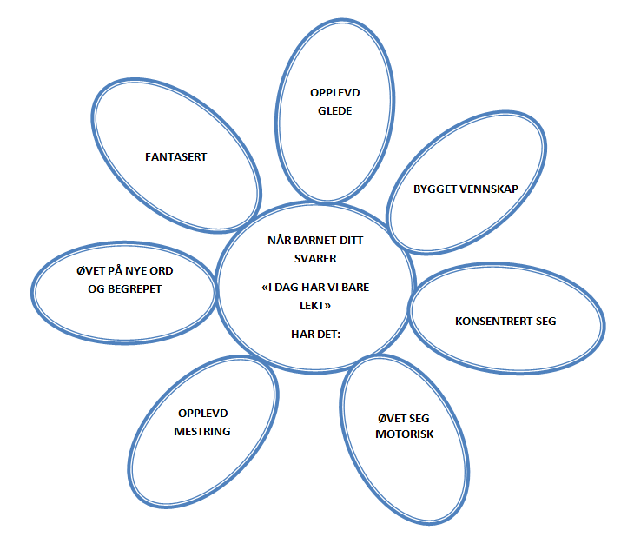

Fremme danning
Danning er en livslang prosess, som rommer både utvikling, læring, omsorg og sosialisering. Danning skjer i samspill med omgivelsene. Gode relasjoner mellom barn og voksne er en forutsetning for barns danning. Barnehagen skal derfor støtte barna i å forholde seg prøvende og nysgjerrig til omverdenen og bidra til å legge grunnlag for modig, selvstendig og ansvarlig deltakelse i demokratiske fellesskap.
Personalet skal
- | tilrettelegge for meningsfulle opplevelser og støtte barnas identitetsutvikling og positive selvforståelse

- | støtte barnas aktivitet, engasjement og deltakelse i fellesskapet

- | synliggjøre og verdsette ulike behov, meninger og perspektiver i fellesskapet

- | legge merke til, anerkjenne og følge opp barnas perspektiver og handlinger

- | utfordre barnas tenkning og invitere dem inn i utforskende samtaler

- | synliggjøre og fremheve mangfold og ulikhet som grunnlag for opplevelser, utforsking og læring.

Fremme læring
Barn lærer masse gjennom en dag i barnehagen. Barns iver og motivasjon for å lære er fantastisk. Vi skal ta utgangspunkt i det enkelte barns utvikling og støtte barnets undring, nysgjerrighet, kreativitet og lærelyst. For å kunne lære og utvikle seg, er barn avhengig av å være trygge og ha en god relasjon til andre barn og voksne i barnehagen.
Et stimulerende miljø i Solli Barnehage skal støtte opp om barnas lyst til å leke, utforske, lære og mestre. Barnehagen skal introdusere nye situasjoner, temaer, fenomener, materialer og redskaper som bidrar til meningsfull samhandling. inspirere og motivere barn. Derfor er valg av utstyr, både inne og ute viktig for barns læring. Valgene skal også styrke arbeidet med relasjoner, språk og motorikk. Barna skal møte bevisste og engasjerte voksne.
Personalet skal
- | sørge for et inkluderende fellesskap og legge til rette for at barn kan bidra i egen og andres læring

- | legge til rette for helhetlige læringsprosesser som fremmer barnas trivsel og allsidige utvikling

- | være oppmerksomme på barnas interesser og engasjement og legge til rette for læring i ulike situasjoner og aktiviteter

- | støtte og berike barnas initiativ, undring, nysgjerrighet, kreativitet, læringslyst og tiltro til egne evner

- | utvide barnas erfaringer og sørge for progresjon og utvikling i barnehagens innhold

- | støtte barnas refleksjoner rundt situasjoner, temaer og fenomener og skape forståelse og mening sammen med dem

- | sørge for at alle barn kan få rike og varierte opplevelser og erfaringer, utfordringer og mestringsopplevelser.

Fremme vennskap og fellesskap
Å kunne mestre en sosial situasjon er en grunnleggende ferdighet et barn skal lære. Sosial kompetanse er en forutsetning for å fungere godt sammen med andre og omfatter ferdigheter, kunnskaper og holdninger som utvikles gjennom sosialt samspill. I samarbeid med foresatte skal personalet være gode rollemodeller og bruke positive tiltak for å fremme vennskap og felleskap.
Personalet skal
- | støtte barnas initiativ til samspill og bidra til at alle kan få leke med andre, oppleve vennskap og lære å beholde venner

- | samtale om normer for samhandling og invitere barna til å utforme normer for samhandling i fellesskap

- | støtte barna i å ta andres perspektiv, se en sak fra flere synsvinkler og reflektere over egne og andres følelser, opplevelser og meninger

- | støtte barna i å sette egne grenser, respektere andres grenser og finne løsninger i konfliktsituasjoner

- | forebygge, stoppe og følge opp diskriminering, utestenging, mobbing, krenkelser og uheldige samspillsmønstre.  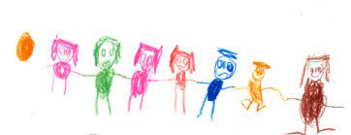

Fremme kommunikasjon og språk
Barnehagen skal være bevisst på at kommunikasjon og språk påvirker og påvirkes av alle sider ved barnets utvikling. Gjennom dialog og samspill skal barna støttes i å kommunisere, medvirke, lytte, forstå og skape mening. I Solli barnehage skal barna bli møtt av voksne som involverer seg gjennom allsidige aktiviteter og lek. Hverdagen skal fylles av voksne som leser bøker, deltar i samtaler og ulike fortellersituasjoner. Barnehagen starter opp med språkløyper høsten 2017, et kompetansetilbud fra utdanningsdirektoratet og lesesentret.
Personalet skal
- | anerkjenne og respondere på barnas ulike verbale og non-verbale uttrykk og støtte deres språkutvikling

- | stimulere barns verbale og non-verbale kommunikasjon og legge til rette for at alle barn involveres i samspill og i samtaler

- | sørge for at alle barn får varierte og positive erfaringer med å bruke språk som kommunikasjonsmiddel, som redskap for tenkning og som uttrykk for egne tanker og følelser

- | være bevisst på sine roller som språklige forbilder og være lydhøre i kommunikasjon med alle barn

- | følge med på barnas kommunikasjon og språk og fange opp og støtte barn som har ulike former for kommunikasjonsvansker, som er lite språklig aktive, eller som har sen språkutvikling

- | bidra til at språklig mangfold blir en berikelse for hele barnegruppen, støtte flerspråklige barn i å bruke sitt morsmål og samtidig aktivt fremme og utvikle barnas norsk-/samiskspråklige kompetanse.

Markere samiske tradisjoner.
Norge har en urbefolkning og deres tradisjoner skal komme til utrykk i løpet av et barnehageår. Barnehager med samiske barn skal støtte barna til å bevare og utvikle sitt språk, sin kunnskap og sin kultur uavhengig av hvor i landet de bor. Dette innebærer at samiske barn og foreldre har rett til å forvente at personalet har kjennskap til, og legger vekt på, at også den samiske kulturen skal være en del av barnehagens innhold. Det skal legges til rette for at barna også kan få møte samisk språk.



Markere andre lands tradisjoner.
Siden vi er en flerkulturell barnehage markerer vi barnas nasjonaldag, akkurat som vi markerer Norges nasjonaldag.



Barnehagens satsningsområder

ET LIV I DINE HENDER
Et barn som blir kritisert, lærer seg å fordømme.
Et barn som opplever fiendtlighet, lærer seg og sloss.
Et barn som blir gjort til latter, utvikler sjenanse. Et barn som opplever skam, lærer skyldfølelse.
Et barn som blir møtt med toleranse, lærer seg tålmodighet.
Et barn som blir oppmuntret, lærer seg tillit. Et barn som får ros, lærer seg å påskjønne.
Et barn som blir behandlet rettferdig, lærer seg rettferdighet.
Et barn som får oppleve sikkerhet, lærer seg å føle tillit.
Et barn som blir satt pris på, lærer seg å være fornøyd med seg selv. Et barn som blir akseptert og møter vennskap, lærer seg å føle kjærlighet til verden.
Dorothy Law Holte
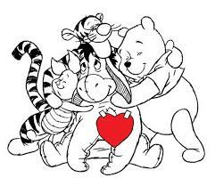
Fra 2021 kom det et nytt kapittel i barnehageloven; Psykososialt barnehagemiljø.
Barnehagen skal ikke godta krenkelser, og personalet skal gripe inn når et barn i barnehagen utsettes for krenkelser. Vi har nulltoleranse. Forebyggende arbeid er viktig, og vi jobber for å fremme helse, trivsel, lek og læring for det enkelte barn og barnegruppene som helhet. Vi har plikt til å sikre at hvert barn har et trygt og godt psykososialt barnehagemiljø, og vi har plikt til å varsle om forhold som ikke er gode nok for barna. Vi skal undersøke en eventuell sak og finne tiltak. Vi har aktivitetsplikt. Vi skal følge med hvordan alle barna i barnehagen har det.
VENNSKAP - Alle barn i Solli barnehage skal ha minst en venn!
Barnehagen er en god arena for å danne vennskap. Selv de minste barna har stor glede av vennskap, og venner venter på hverandre om morgenen og gleder seg sammen. Å lykkes i vennskap gir en god følelse og venner påvirker hverandre positivt.
Ja, vennskap beriker livet!

De fleste barna greier seg godt i relasjon med andre. Men det hender at noen barn strever, og vi som voksne skal være med på å fremme vennskap blant barna. Vennskap som tema er alltid sentralt. Vi har voksne som bryr seg om barna og vi setter en standard for hva som er godt samspill. Tid til god lek og voksne som er til stede hos barna er en god investering med tanke på vennskap.
Personalet skal bidra til god trivsel, livsglede, mestring og følelsen av egenverd. Vi skal forebygge, stoppe og følge opp uheldige samspillsmønster, som krenkelser og mobbing.
Personalet strekker seg mot følgende:
I vår barnehage arbeider vi kontinuerlig og systematisk med å fremme et trygt og inkluderende barnehagemiljø, og med å oppdage, undersøke og forebygge alle former for krenkelser. Vi stopper krenkelser og følger opp med egnede tiltak helt til barna opplever at de har en trygt og inkluderende hverdag.
Personalet skal gi barna emosjonell og atferdsmessig støtte og tilrettelegge for læring og utvikling. Personalet skal reflektere over egen rolle, og bli enda mer bevisst sin rolle i samhandling med barna. Gode sosiale ferdigheter handler om å lykkes i å omgås andre mennesker – vi jobber for at barna skal:
• Vise omtanke for andre • Dele med andre • Vente på tur • Innlevelse i andres situasjon
• Gi ros til andre • Unne andre suksess • Glede seg sammen og spre glede
• Aktiv deltakelse i et sosialt fellesskap • Kunne si unnskyld, og mene det
• Kunne roe seg ned • Være positiv til andre • Spille hverandre god • Respekt og toleranse for andre

Vi er en COS barnehage - Trygghet og gode relasjoner i lek og lekemiljø

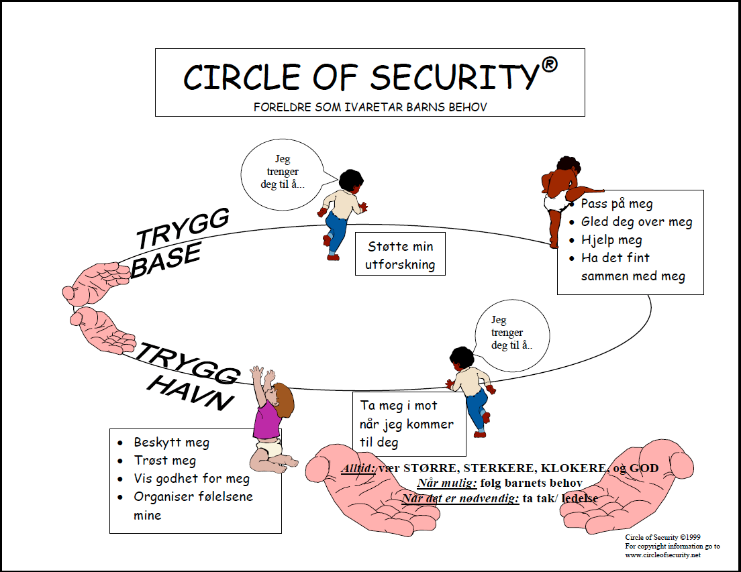
Trygghetssirkelen er et verktøy vi kan bruke for å forstå og møte barnas behov. Trygghetssirkelen er en visuell sirkel, der den voksne er den trygge og sikre havnen.

Når barnet er utforskende, beveger det seg ut fra den trygge havnen, barnet er da oppe i sirkelen. Barnet er fremdeles avhengig av voksne i form av støtte, hjelp ved behov og glede med barnet. Når barnet er nede i sirkelen har barnet behov for beskyttelse, trøst, godhet og organisering av følelsene sine (Powell, Cooper, Hoffman, Marvin, 2015). Trygge relasjoner viser seg å ha stor innvirkning på barna psykiske helse og legger grunnlaget for videre emosjonell, sosial og kognitiv utvikling. For at de voksne i barnehagen skal kunne etablere trygg tilknytning til barna, er de avhengig av å kunne forstå barnet innenifra (Brantzæg, Torsteinson, Øiestad, 2015).

Slik vil vi ha det | Slik gjør vi det | Kompetanse
• Personalet forstår barnets behov når de er «oppe og nede» på sirkelen.  Vi legger til rette for trivsel, vennskap og inkludering.  • Barna skal oppleve gode relasjoner og vennskap.  • Barna skal føle seg som en attraktiv lekekamerat.  • Barna skal oppleve at personalet respekterer leken og dens egenverdi.  • Barna skal føle seg verdifulle i et større sosialt fellesskap. | • Personalet skal være «større, sterkere, klokere og god» i møte med barna.  • Hver enkelt ansatt skal kontinuerlig jobbe med å «bygge, opprettholde og reparere» relasjoner til hvert enkelt barn.  • Personalet skal støtte og veilede barna i å «bygge, opprettholde og reparere» relasjoner barn-barn.  • Personalet skal engasjere seg i lek og sørge for at alle barn har noen å leke med.  • Personalet skaper felles opplevelser som gir felles referanser i leken.  • Personalet skal være gode rollemodeller og støttespillere.  • Dersom det avdekkes mobbing skal virksomhetens handlingsplan mot mobbing tas i bruk. | • Personalet skal ha kunnskap om ulike tilknytningsmønstre og vite hvordan de skal møte barns atferd/uttrykk på en god måte.  • Personalet bruker Trygghetssirkelen som et «kart» for å forstå barnet innenfra.  • Personalet må være bevisste på egen «haimusikk» og håndtere egne følelser og reaksjoner i møte med barn.  • Personalet bruker faglitteratur, nettressurser og film til å få ny kunnskap.  • Personalet bruker veiledningsmetoden «Reflekterende team» minimum en gang pr mnd., for å reflektere over egen praksis.  • Alle ansatte er sertifiserte cos- veiledere.

Språk i relasjoner: (Språkløyper)
Når vi bygger relasjoner, er god kommunikasjon avgjørende.
Språk og relasjoner er flettet sammen. Derfor har vi valgt Språk i relasjoner som satsningsområde.
Vi har arbeidet i flere år med språk gjennom leseglede, der bøker har vært i fokus.
Utdanningsdirektoratet tilbyr nå alle barnehagen kompetanse innen barns språkutvikling.ge

a 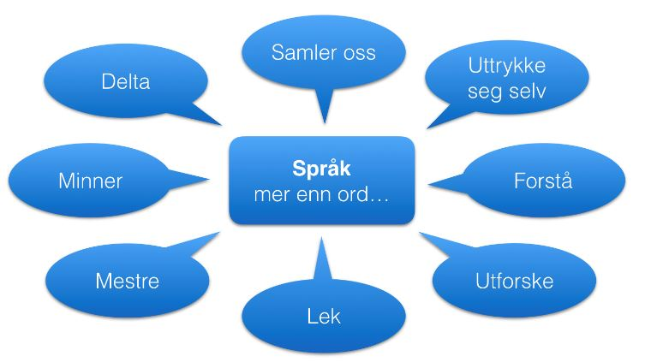med barnas språklæring gjennom ulike leseaktiviteter.

Kompetanseutviklingspakken har tre kjernekomponenter fordelt på ti økter:

Språklæring:  • barns språkutvikling  • språk og lesing | Ulike måter å lese på:  • samtalen som  arbeidsform  • å lese flere ganger  • å lese bilder  • konkreter og ordforråd  • å lese tekster med  gjentakende mønster | Lesing for alle:  • leselyst  • leselogg  • foreldresamarbeid

Sansemotorikk:

Alle barn trenger en daglig dose HOPP OG SPRETT for å utvikle grunnferdigheter som ligger til grunn for den intellektuelle utvikling. Det finnes av og til sammenhenger mellom dårlige sansefunksjoner som for eksempel likevektsansen og funksjoner på høyere nivå som f.eks. skriving, tegning. Sansemotorikk vil bli arbeidet med på gymmen, turdager og noen ganger i samlingsstund/klubb.
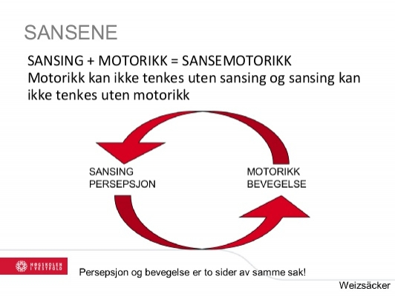
Det satsningsområdet har til felles er: å fungere sammen i en gruppe, kommunisere, samspill og ta ansvar. Det er grunnleggende behov alle mennesker trenger for å utvikle et godt selvbilde.

Mål for satsningsområdene:
- Kunne ta og opprettholde kontakt med andre
- Utvikle positivt selvbilde og positiv holdning til egen læreevne
- Utvikle selvstendighet, kreativitet og fleksibilitet
- Kunne ta den andres rolle og se en sak fra flere synsvinkler
- Kunne samarbeide, ta hensyn til og vise omsorg for andre
- Lære å utforme positive normer for samhandling
- Utvikle et godt muntlig språk
- Kunne kommunisere effektivt på ulike plan.
- Å skape suksess og seire. Positivt selvbilde, selvtillit og lærelyst

Barns medvirkning

Barnehagen skal ivareta barnas rett til medvirkning ved å legge til rette for og oppmuntre til at barna kan få gitt uttrykk for sitt syn på barnehagens daglige virksomhet, jf. barnehageloven § 1 og § 3, Grunnloven § 104 og FNs barnekonvensjon art. 12 nr. 1. Barna skal jevnlig få mulighet til aktiv deltakelse i planleggingen og vurderingen av barnehagens virksomhet. Alle barn skal få erfare å få innflytelse på det som skjer i barnehagen. Rammeplan 2017
Barna har ulike uttrykksformer. Derfor må de voksne tilrettelegge for medvirkning på måter som er tilpasset barnas alder, erfaringer, individuelle forutsetninger og behov. Gjennom observasjon og nære relasjoner skal de voksne tolke og legge til rette for barns medvirkning. Våre planer skal være romslige slik at det skal være tid og rom for barnas innspill og behov. Vi skal eie tiden, tiden skal ikke eie oss.

Samarbeid mellom hjem og barnehage

Barnehagen skal i samarbeid og forståelse med hjemmet ivareta barnas behov for omsorg og lek, og fremme læring og danning som grunnlag for allsidig utvikling, jf. barnehageloven § 1. Betegnelsene «hjemmet» og «foreldrene» omfatter også andre foresatte. Barnehagen skal ivareta foreldrenes rett til medvirkning og arbeide i nært samarbeid og forståelse med foreldrene, jf. barnehageloven § 1 og § 4. Samarbeidet mellom hjemmet og barnehagen skal alltid ha barnets beste som mål. Foreldrene og barnehagens personale har et felles ansvar for barnets trivsel og utvikling. Rammeplan 2017.

MÅL FOR FORELDRENE:
Barnehagen skal i samarbeid og forståelse med hjemmet ivareta barnas behov for omsorg og lek, og fremme læring og danning som grunnlag for allsidig utvikling.
Ta utgangspunkt i en grunnleggende respekt for foreldrenes kompetanse som foreldre og den rett og ansvar de har for å oppdra sine barn på den måten som er riktig i forhold til deres tradisjoner, normer og vurderinger.

Godt samspill/samarbeid mellom personalet og foreldrene
For å få dette til må vi vite litt om forventningene til hverandre.
Barnehagen ønsker:
* å være imøtekommende overfor foreldrene
* å legge til rette slik at foreldrene har mulighet til å komme med nye innspill, behov og ønsker til oss.
* å gi foreldrene tilbakemelding om barns hverdag, både positivt og negativt
* å gi foreldrene informasjon om det arbeidet vi gjør.
* å være samarbeidspartner med dere i oppdragerrollen; da trenger vi tilbakemeldinger
* å gi foreldrene råd og veiledning dersom dere ønsker det.
* lytter til foreldrenes ønsker og behov i planleggingen.
* arrangere fellesaktiviteter for å skape fellesskap.
* at barns helse og sikkerhet er tema i foreldresamarbeidet gjennom hele året.

Barnehagen forventer:
* At dere tar opp ting dere lurer på eller reagerer på (positivt/negativt) snarest.
* At dere tar opp negative ting under 4 øyne, slik at barnet eller andre ikke blir unødvendig flau, såret, redd eller lignende.
* At dere påser at barnet alltid har godt med skifteklær, slik at turene ikke blir trist og ødelagt for barnet. At klærne merkes med navn.
* At vi får beskjed hvis barnet ikke kommer eller hentes utenom barnehagens kjernetid
(10.00 – 14.00). Får vi beskjed kan vi legge til rette i de tilfeller vi drar bort fra barnehagen eller lignende.
* At dere gir beskjed om barnet har fri eller er syk.
* Leser, diskuterer og samarbeider om «den gylne regel» ( hvordan vi skal være mot andre)

Innhold:
* foreldremøte, september
* foreldresamtaler, november og mai
* høstfest, september
* juleavslutning
* dugnad og vårfest. mai/juni.
* ukeplan og periodeplan
* samarbeidsutvalg, får årsplanen til godkjenning.
* tid til samtale enten ved henting/bringing. (vektlegges)

Både foreldrene og personalet må forholde seg til at barnehagen har et samfunnsmandat og verdigrunnlag som det er barnehagens oppgave å forvalte.

Foreldrerådet:
Intensjonen med foreldreråd og samarbeidsutvalg er at disse ordningene skal gi mulighet for å ivareta foreldrenes kontakt med barnehagen på en aktiv måte. Foreldrerådet skal fremme foreldrenes fellesinteresser og bidra til at samarbeidet mellom barnehagen og foreldregruppen skaper et godt barnehagemiljø. Foreldrerådet skal bli forelagt saker som er viktige for foreldrenes forhold til barnehagen. Rammeplan 2017.
Alle foreldre utgjør foreldrerådet. Det er alltid foreldreråd når det er foreldremøte. Dere kan også når dere ønsker det, innkalle til et møte.
Foreldrerådets oppgaver:
- Å bidra til at samarbeidet mellom barnehage og foreldregruppen skaper et godt samarbeidsmiljø.
- Uttale seg i saker som er viktige for foreldrenes forhold til barnehagen
- Velge representant til barnehagens samarbeidsutvalg.

Samarbeidsutvalget:
Samarbeidsutvalget skal være et samarbeidende organ. Utvalget består av foreldrerådets representant, ansattes representant og eiers representant. Samarbeidsutvalget skal bli forelagt saker som er viktige for barnehagens innhold og virksomhet, og for forholdet til foreldrene.
Samarbeidsutvalgets oppgaver:
- Ivareta samarbeidet mellom foreldre og barnehage
- Ansvar for drift og innholdet i barnehagen.
- Komme med utspill og råd i ulike saker som angår barnehagen

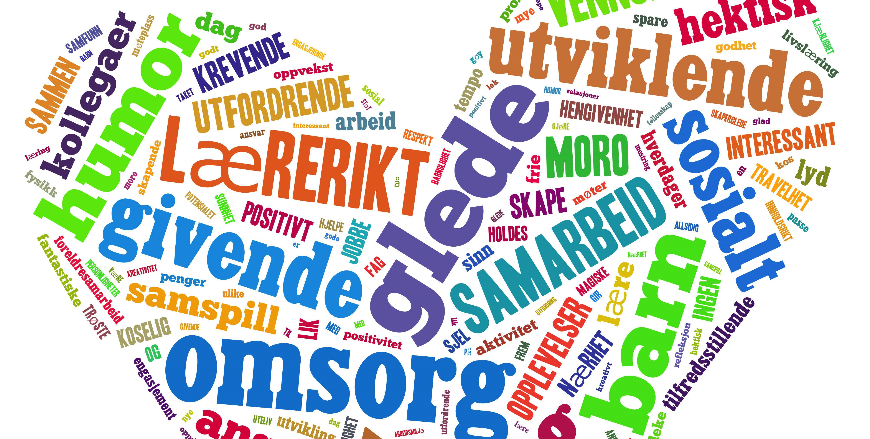

Overganger

Når barnet begynner i barnehagen
Barnehagen skal i samarbeid med foreldrene legge til rette for at barnet kan få en trygg og god start i barnehagen. Barnehagen skal tilpasse rutiner og organisere tid og rom slik at barnet får tid til å bli kjent, etablere relasjoner og knytte seg til personalet og til andre barn. Når barnet begynner i barnehagen, skal personalet sørge for tett oppfølging den første tiden slik at barnet kan oppleve tilhørighet og trygghet til å leke, utforske og lære.
Mål:
* barna og de voksne skal bli kjent med hverandre
* lære navnene på de voksne og på barna
* bli kjent med miljøet i barnehagen ute - inne
* bli kjent med rutiner

Innhold:

* vi voksne møter barn og foreldre i garderoben og er i garderoben når barna blir levert.
* legge til rette materiell
* de barna som er kjent i barnehagen hjelper de nye barna til å bli kjent med rutinene
* navnesanger / sangleker / bøker
* dele i smågrupper
* barn har med leker hjemmefra, 2 stk.
* barna tar med bilder av familien

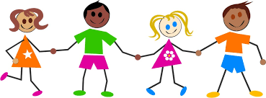

Overgangen mellom barnehage og skole
Barnehagen skal i samarbeid med foreldre og skolen legge til rette for at barna kan få en trygg og god overgang fra barnehage til skole og eventuelt skolefritidsordning. Barnehagen og skolen bør utveksle kunnskap og informasjon som utgangspunkt for samarbeid om tilbudet til de eldste barna i barnehagen, deres overgang til og oppstart i skolen. Barnehagen må ha samtykke fra foreldrene for å dele opplysninger om enkeltbarn med skolen.
De eldste barna skal få mulighet til å glede seg til å begynne på skolen og oppleve at det er en sammenheng mellom barnehagen og skolen. Barnehagen skal legge til rette for at de eldste barna har med seg erfaringer, kunnskaper og ferdigheter som kan gi dem et godt grunnlag og motivasjon for å begynne på skolen. Barnehagen skal bidra til at barna kan avslutte barnehagetiden på en god måte og møte skolen med nysgjerrighet og tro på egne evner. Barna skal få bli kjent med hva som skjer i skolen og skolefritidsordningen.
Herøy kommune har vedtatt en plan for overgang barnehage/skole. Denne planen er under revidering.

Barnehagen som pedagogisk virksomhet.

Barnehagen skal være en pedagogisk virksomhet som skal planlegges og vurderes. Barn og foreldre har rett til medvirkning i disse prosessene. Målet med barnehagen som pedagogisk virksomhet, er å gi barna et tilrettelagt tilbud i tråd med barnehageloven og rammeplanen. For å oppnå dette skal barnehagen være en lærende organisasjon, og det pedagogiske arbeidet skal være begrunnet i barnehageloven og rammeplanen. Rammeplan 2017

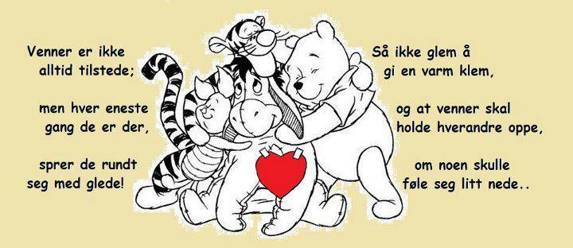
Planlegging
Planlegging gir personalet grunnlag for å tenke og handle langsiktig og systematisk i det pedagogiske arbeidet. Planleggingen skal bidra til kontinuitet og progresjon for enkeltbarn og barnegruppen. Planleggingen synliggjør hvordan barnehagen fortolker og realiserer rammeplanen og skal være utgangspunkt for refleksjon og utvikling av virksomheten.
Planleggingen må baseres på kunnskap om barns trivsel og allsidige utvikling, individuelt og i gruppe. Den skal også baseres på observasjon, dokumentasjon, refleksjon, systematisk vurdering, samtaler med barn og foreldre.

Virksomhetsplan og Årsplan
Barnehagen skal utarbeide en virksomhetsplan som gjelder for 4 år. Denne planen viser barnehagens samfunnsmandat, grunnsyn, satsningsområder, arbeidsområder o.sv. I tillegg dokumenteres valg og begrunnelse. Den gir informasjon om barnehagens pedagogiske arbeid til myndighetsnivåene, barnehagens samarbeidsparter og andre interesserte.
Årsplan er mer et arbeidsredskap og opplysningsplan for ansatte og foreldre. Den inneholder tidsplan for gjennomføring av satsningsområder, tema, tradisjoner. I tillegg utarbeides månedsplaner med utgangspunkt i årsplan Styreren skal lede prosessen med å utarbeide årsplanen. Årsplanen skal fastsettes av barnehagens samarbeidsutvalg.

Vurdering

Hovedformålet med vurderingsarbeidet er å sikre at alle barn får et tilbud i tråd med barnehageloven og rammeplanen. Det pedagogiske arbeidet skal beskrives , analyseres og tolkes opp mot lov og rammeplan. Hele personalgruppen er involvert i refleksjoner over det pedagogiske arbeidet, som kan gi personalet et utgangspunkt for videre planlegging og gjennomføring. Kunnskap om barnegruppens og enkeltbarns trivsel og allsidige utvikling er viktig for å gi alle barn et tilrettelagt tilbud.
- Vurdering hver måned – hva kan vi gjøre bedre
- SØT – analyse av tiltak. Situasjon- ønsket situasjon-tiltak
- Ståstedanalyse
- Brukerundersøkelser
- Vurdere voksenrollen - relasjon

Dokumentasjon
Dokumentasjon av personalets arbeid synliggjør hvordan personalet arbeider for å oppfylle kravene i barnehageloven og rammeplanen. Dokumentasjon av det pedagogiske arbeidet skal inngå i barnehagens arbeid med å planlegge, vurdere og utvikle den pedagogiske virksomheten. Dokumentasjon av det pedagogiske arbeidet kan gi foreldre, lokalmiljøet og kommunen som barnehagemyndighet informasjon om hva barn opplever, lærer og gjør i barnehagen, og om hvordan barnehagen oppfyller kravene i barnehageloven og rammeplanen. Rammeplan 2017
- Barns allsidige utvikling etter tillatelse fra foreldre- TRAS, Alle med og ASQ
- Personopplysninger behandles i samsvar med personopplysningsloven
- Foreldre har rett til å se og få utlevert dokumentasjon om egne barn, og til å få slettet eller korrigert opplysninger som er feilaktige eller misvisende.
- Barnehagens arbeidsmåter dokumenteres gjennom månedsplanen vurdering, åpen nettside og lukket netttside (bilder av barna)

Tilrettelegging av det allmennpedagogiske tilbudet for barn som trenger ekstra støtte
Barnehagen skal tilpasse det allmennpedagogiske tilbudet etter barnas behov og forutsetninger, også når noen barn har behov for ekstra støtte i kortere eller lengre perioder. Barnehagen skal sørge for at barn som trenger ekstra støtte, tidlig får den sosiale, pedagogiske og/eller fysiske tilretteleggingen som er nødvendig for å gi barnet et inkluderende og likeverdig tilbud. Tilretteleggingen skal vurderes underveis og justeres i tråd med barnets behov og utvikling. Rammeplan 2017 og Stortingsmelding 6.
- Hvis det er grunn til å tro at barnets behov ikke kan dekkes innenfor det allmennpedagogiske tilbudet, skal barnehagen opplyse foreldrene om retten til å kreve en sakkyndig vurdering av om barnet har behov for spesialpedagogisk hjelp. Se vedlegg : Støttesystem i Solli Barnehage
- Barnehagen skal sørge for at barn som mottar spesialpedagogisk hjelp, inkluderes i barnegruppen og i det allmennpedagogiske tilbudet.
- Foreldre og barn skal få hjelp og støtte under prosessen.
- Barnehagen har det overordnede ansvar får å påse at tilbudet er i samsvar med loven.

Barnehagens arbeidsmåter

Arbeidsmåtene skal ivareta barnas behov for omsorg og lek, fremme læring og danning og gi barn mulighet for medvirkning. Personalet skal ta i bruk varierte arbeidsmåter, og de skal tilpasses til enkeltbarn, barnegruppen og lokalmiljøet. Valg av arbeidsmåter gir muligheter for å gjøre barnehagens innhold spennende og variert. Arbeidsmåtene kan bidra til å skape engasjement, interesse og motivasjon og gir mulighet for å tilføre nye erfaringer og opplevelser i barnehagen. Arbeidsmåter blir beskrevet i barnehagens månedsplaner.

Personalet skal
- | ta utgangspunkt i barnas erfaringer, interesser, synspunkter og initiativ i barnehagens daglige arbeid og ved valg og gjennomføring av temaer og prosjekter

- | bygge på kreativitet og lek og være åpne for improvisasjon og barns medvirkning

- | veksle mellom spontane og planlagte aktiviteter

- | stimulere barnas undring og evne til å stille spørsmål, søke opplevelser, ta initiativ og mestre nye ting

- | gi barna varierte inntrykk og mulighet til å uttrykke seg på forskjellige måter

- | arbeide tverrfaglig og helhetlig og se de ulike delene i rammeplanen i sammenheng

- | inkludere nærmiljø og lokale forhold ved planlegging og gjennomføring av aktiviteter

- | jevnlig vurdere om valg av arbeidsmåter bidrar til å realisere rammeplanen.

Progresjon
Progresjon i barnehagen innebærer at alle barna skal utvikle seg, lære og oppleve fremgang. Alle barna skal kunne oppleve progresjon i barnehagens innhold, og barnehagen skal legge til rette for at barn i alle aldersgrupper får varierte leke-, aktivitets- og læringsmuligheter. Personalet skal utvide og bygge videre på barnas interesser og gi barna varierte erfaringer og opplevelser. Barnehagen skal legge til rette for progresjon gjennom valg av pedagogisk innhold, arbeidsmåter, leker, materialer og utforming av fysisk miljø. Barn skal få utfordringer tilpasset sine erfaringer, interesser, kunnskaper og ferdigheter.
Progresjon -se under fagområder.
Personalet skal
- | oppdage, følge opp og utvide det barna allerede er opptatt av

- | planlegge og tilrettelegge for progresjon i barnehagens innhold for alle barn

- | bidra til at barna får mestringsopplevelser og samtidig har noe å strekke seg etter

- | legge til rette for fordypning, gjenkjennelse og gjentakelse i barnehagens innhold og arbeidsmåter

- | introdusere nye perspektiver og tilrettelegge for nye opplevelser og erfaringer

- | sørge for progresjon gjennom bevisst bruk av materialer, bøker, leker, verktøy og utstyr og gjøre disse tilgjengelig for barna.

Barnehagens digitale praksis
Barnehagens digitale praksis skal bidra til barnas lek, kreativitet og læring. Ved bruk av digitale verktøy i det pedagogiske arbeidet skal dette støtte opp om barns læreprosesser og bidra til å oppfylle rammeplanens føringer for et rikt og allsidig læringsmiljø for alle barn. Solli Barnehage bruker «Salaby» og «ASK» programmene som et hjelpemiddel i begrepsinnlæring.
Personalet skal
- | utøve digital dømmekraft når det gjelder informasjonssøk, ha et bevisst forhold til opphavsrett og kildekritikk og ivareta barnas personvern

- | legge til rette for at barn utforsker, leker, lærer og selv skaper noe gjennom digitale uttrykksformer

- | vurdere relevans og egnethet og delta i barnas mediebruk

- | utforske kreativ og skapende bruk av digitale verktøy sammen med barna.

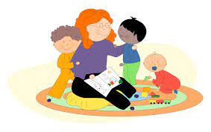

Barnehagens fagområder

Fagområdene gjenspeiler områder som har interesse og egenverdi for barn i barnehagealder, og skal bidra til å fremme trivsel, allsidig utvikling og helse. Barnehagen skal se fagområdene i sammenheng, og alle fagområdene skal være en gjennomgående del av barnehagens innhold. I samiske barnehager skal arbeidet med fagområdene ta utgangspunkt i samisk språk, kultur og tradisjonskunnskap.
Barnehagens verdigrunnlag og formål skal gi retning for og prege arbeid med fagområdene, og barnas rett til medvirkning skal ivaretas. Barnas lek danner et viktig grunnlag for arbeidet med fagområdene. Barnehagen skal ta utgangspunkt i barnas engasjement og bidrag slik at arbeidet med fagområdene kan oppleves som en meningsfull og morsom del av barnas hverdag. Barnas interesse for fagområdene skal stimuleres, og barnehagen skal bidra til å etablere et lærende fellesskap som verdsetter ulike uttrykk og meninger. Barna skal utvikle kunnskaper og ferdigheter innenfor alle fagområder gjennom undring, utforsking og skapende aktiviteter. Barnehagen skal bruke ulikt materiell og utstyr, teknologi og digitale verktøy, spill, bøker og musikk i arbeidet med fagområdene. Fagområdene er i stor grad de samme som barn senere møter som fag i skolen. Rammeplan 2017
Gjennom arbeid med kommunikasjon, språk og tekst skal barnehagen bidra til at barna
- | uttrykker sine følelser, tanker, meninger og erfaringer på ulike måter

- | bruker språk til å skape relasjoner, delta i lek og som redskap til å løse konflikter

- | videreutvikler sin begrepsforståelse og bruker et variert ordforråd

- | leker, improviserer og eksperimenterer med rim, rytme, lyder og ord

- | møter et mangfold av eventyr, fortellinger, sagn og uttrykksformer

- | opplever spenning og glede ved høytlesning, fortelling, sang og samtale

- | utforsker og gjør seg erfaringer med ulike skriftspråksuttrykk, som lekeskrift, tegning og bokstaver, gjennom lese- og skriveaktiviteter.
Personalet skal
- | skape et variert språkmiljø der barna får mulighet til å oppleve glede ved å bruke språk og kommunisere med andre

- | synliggjøre språklig og kulturelt mangfold, støtte barnas ulike kulturelle uttrykk og identiteter og fremme mangfold i kommunikasjon, språk og andre uttrykksformer

- | invitere til ulike typer samtaler der barna får anledning til å fortelle, undre seg, reflektere og stille spørsmål

- | oppmuntre barna til å fabulere og leke med språk, lyd, rim og rytme

- | støtte barnas lek med og utforsking av skriftspråket

- | bruke varierte formidlingsformer og tilby et mangfold av bøker, sanger, bilder og uttrykksformer

- | inkludere alle barna i språkstimulerende aktiviteter.
Gjennom arbeid med kropp, bevegelse, mat og helse skal barnehagen bidra til at barna
- | opplever trivsel, glede og mestring ved allsidige bevegelseserfaringer, inne og ute, året rundt

- | blir kjent med egne behov, får kjennskap til menneskekroppen og utvikler gode vaner for hygiene og et variert kosthold

- | videreutvikler motoriske ferdigheter, kroppsbeherskelse, koordinasjon og fysiske egenskaper

- | opplever å vurdere og mestre risikofylt lek gjennom kroppslige utfordringer

- | blir trygge på egen kropp, får en positiv oppfatning av seg selv og blir kjent med egne følelser

- | setter grenser for egen kropp og respekterer andres grenser

- | får innsikt i matens opprinnelse, produksjon av matvarer og veien fra mat til måltid.
Personalet skal
- | være aktive og tilstedeværende, støtte og utfordre barna til variert kroppslig lek og anerkjenne barnets mestring

- | bidra til at barna kan tilegne seg gode vaner, holdninger og kunnskaper om kost, hygiene, aktivitet og hvile

- | gi barna tilgang til varierte og utfordrende bevegelsesmiljøer, sanseopplevelser og kroppslig lek ute og inne, i og utenfor barnehageområdet

- | bidra til at barna utvikler et bevisst forhold til retten til å bestemme over egen kropp og respekt for andres grenser

- | legge til rette for at måltider og matlaging bidrar til måltidsglede, deltakelse, samtaler og fellesskapsfølelse hos barna

- | kjenne og praktisere nasjonale føringer for helsefremmende og forebyggende tiltak som gjelder barn.

Gjennom arbeid med kunst, kultur og kreativitet skal barnehagen bidra til at barna
- | har tilgang til ting, rom og materialer som støtter opp om deres lekende og estetiske uttrykksformer

- | tar i bruk fantasi, kreativ tenkning og skaperglede

- | bearbeider inntrykk og følelser i møte med kunst, kultur og estetikk gjennom skapende virksomhet ute og inne

- | møter et mangfold av kunstneriske og kulturelle uttrykksformer og utforsker og deltar i kunst- og kulturopplevelser sammen med andre

- | bruker ulike teknikker, materialer, verktøy og teknologi til å uttrykke seg estetisk

- | opplever glede og stolthet over egen kulturell tilhørighet.
Personalet skal
- | samtale med barna om deres og andres kunstneriske og kulturelle uttrykk

- | gi rom for, støtte og berike barnas bearbeiding av møter med kunst og kultur

- | være lydhøre, anerkjenne og imøtekomme barns egen tradisjonskultur og barnekultur

- | være lyttende og oppmerksomme på barnas ulike kulturelle uttrykk, vise respekt for deres ytringsformer og fremme lyst til å gå videre i utforsking av de estetiske områdene

- | motivere barna til å uttrykke seg gjennom musikk, dans, drama og annen skapende virksomhet, og gi dem mulighet til å utvikle varierte uttrykksformer

- | synliggjøre og skape estetiske dimensjoner i barnehagens inne- og uterom

- | gi barna anledning til å bli kjent med et mangfold av tradisjoner og kunst- og kulturuttrykk fra fortid og samtid

- | bidra til at kulturelt mangfold blir en berikelse for hele barnegruppen.

Gjennom arbeid med natur, miljø og teknologi skal barnehagen bidra til at barna
- | opplever og utforsker naturen og naturens mangfold

- | får gode opplevelser med friluftsliv året rundt

- | opplever, utforsker og eksperimenterer med naturfenomener og fysiske lover

- | får kjennskap til naturen og bærekraftig utvikling, lærer av naturen og utvikler respekt og begynnende forståelse for hvordan de kan ta vare på naturen

- | får kunnskap om dyr og dyreliv

- | lager konstruksjoner av ulike materialer og utforsker muligheter som ligger i redskaper og teknologi

- | får kjennskap til menneskets livssyklus.
Personalet skal
- | legge til rette for mangfoldige naturopplevelser og bruke naturen som arena for lek, undring, utforsking og læring

- | gi barna tid og anledning til å stille spørsmål, reflektere og lage egne forklaringer på problemstillinger, og til å delta i samtaler om det de har erfart og opplevd

- | synliggjøre naturfenomener og reflektere sammen med barna om sammenhenger i naturen

- | utforske og eksperimentere med teknologi og naturfenomener sammen med barna.

Gjennom arbeid med antall, rom og form skal barnehagen bidra til at barna
- | oppdager og undrer seg over matematiske sammenhenger

- | utvikler forståelse for grunnleggende matematiske begreper

- | leker og eksperimenterer med tall, mengde og telling og får erfaring med ulike måter å uttrykke dette på

- | erfarer størrelser i sine omgivelser og sammenligner disse

- | bruker kroppen og sansene for å utvikle romforståelse

- | undersøker og gjenkjenner egenskaper ved former og sorterer dem på forskjellige måter

- | undersøker og får erfaring med løsning av matematiske problemer og opplever matematikkglede.
Personalet skal
- | bruke matematiske begreper reflektert og aktivt i hverdagen

- | bruke bøker, spill, musikk, digitale verktøy, naturmaterialer, leker og utstyr for å inspirere barna til matematisk tenkning

- | styrke barnas nysgjerrighet, matematikkglede og interesse for matematiske sammenhenger med utgangspunkt i barnas uttrykksformer

- | legge til rette for matematiske erfaringer gjennom å berike barnas lek og hverdag med matematiske ideer og utdypende samtaler

- | stimulere og støtte barnas evne og utholdenhet i problemløsing.

Gjennom arbeid med etikk, religion og filosofi skal barnehagen bidra til at barna
- | får kjennskap til grunnleggende verdier i kristen og humanistisk arv og tradisjon og blir kjent med religioner og livssyn som er representert i barnehagen

- | utforsker og undrer seg over eksistensielle, etiske og filosofiske spørsmål

- | får kjennskap til, forstår og reflekterer over grunnleggende normer og verdier

- | får en forståelse for at det finnes mange ulike måter å forstå ting på og leve sammen på

- | utvikler interesse og respekt for hverandre og forstår verdien av likheter og ulikheter i et fellesskap.
Personalet skal
- | formidle fortellinger og skape rom for barnas opplevelser, samtaler, erfaringer og tanker om religion, livssyn, etikk og eksistensielle temaer

- | utforske og undre seg over eksistensielle, etiske, religiøse, livssynsmessige og filosofiske spørsmål sammen med barna

- | bidra til å utvikle barnas toleranse, interesse og respekt for hverandre og for mennesker med ulik kulturell, religiøs eller livssynsmessig tilhørighet

- | gi barna kjennskap til og markere merkedager, høytider og tradisjoner i den kristne kulturarven og andre religioner og livssyn som er representert i barnehagen

- | samtale med barna om religiøse og kulturelle uttrykk og være bevisst på hvordan egen deltakelse kan støtte og utvide barnas tenkning

- | identifisere verdikonflikter i hverdagen, reflektere over verdiprioriteringer og holdninger og ha et bevisst forhold til hvordan disse kommer til uttrykk i arbeidet med barna.

Gjennom arbeid med nærmiljø og samfunn skal barnehagen bidra til at barna skal
- | oppmuntres til å medvirke i egen hverdag og utvikler tillit til deltakelse i samfunnet

- | erfarer at alle får utfordringer og like muligheter til deltakelse

- | - utforsker ulike landskap, blir kjent med institusjoner og steder i nærmiljøet  - lærer å orientere seg og ferdes trygt, trafikksikkerhet

- | blir kjent med lokalhistorie og lokale tradisjoner

- | blir kjent med ulike tradisjoner, levesett og familieformer

- | blir kjent med at samene er Norges urfolk, og får kjennskap til samisk kultur

- | får kjennskap til nasjonale minoriteter.
Personalet skal
- | sørge for at barna erfarer at deres valg og handlinger kan påvirke situasjonen både for dem selv og for andre

- | introdusere barna for personer, steder og samfunnsinstitusjoner i nærmiljøet for å skape tilhørighet og hjelpe barna med å orientere seg og ferdes trygt

- | gi barna like muligheter, fremme likestilling og motvirke diskriminering, fordommer, stereotypier og rasisme

- | gi barna forståelse av at samfunnet er i endring, og at de inngår i en historisk, nåtidig og fremtidig sammenheng

- | gjøre barna kjent med samisk kultur og levesett og knytte det samiske perspektivet til merkedager og hverdagsliv, kunst og kultur og mattradisjoner

- | gi barna begynnende kjennskap til betydningen av menneskerettighetene, spesielt barnekonvensjonen.

PROGRESJON: Fagområder
 | 1 år | 2 år | 3 år | 4 år | 5 år
Kommunik-asjon,  språk og tekst | Språk ledsaget av handling. være bevisst barnas kroppsspråkEnkle regler og sanger daglig. | Sanger og bevegelsessanger.  Billedbøker.  Rim og regler. Få høre enkle eventyr. | Samtale under daglige aktiviteter. Sanger.  Lytte til musikk, rim og regler. Farger og begrep i dagliglivet.  Lesestunder  i mindre grupper. | Fortelle en historie. God tilgang til bøker. Legge til rette for lekeskriving med tall og bokstaver. Språkleker. Dramatisering. Bruke ellinger,rim, regler og sang aktivt. Snakke-pakken Troll-ord | Leke aktivt med språket. Lage egne eventyr. Erfaring med lese og skriveretning. Høytlesning fra forsettelses-bøker. Språkleker FALS. Begrepsleker.  Trollord
Kropp, bevegelse,  mat og helse | God gulvplass med mulighet for grovmotorisk lek inne. Prøve knotte –puslespill, tegne og male. Bevege seg på ulike underlag ute | God plass til å bevege seg inne. Bevege seg til musikk. Få hoppe, klatre, sykle og gå på korte turer. Enkle puslespill, perler, leire og forming. Spise selv, gradvis få kle på seg selv. | Få mulighet til å rulle, hoppe, balansere, klatre og springe. Bevegelsessanger og leker. Få bruke pensel, saks, blyant i allsidige formingsaktiviteter. Kle av/på seg det meste selv. Lære om sunt kosthold. | Trene opp utholdenhet gjennom turer.  Kaste/ta imot ball. Bruke pensel, saks, blyant og hammer. Lego og konstruksjons-leker for finmotorikk.  Lære om sunt kosthold. | Aktiviteter for trening av balanse. Trene blyantgrep og klipping etter strek. Bygge og konstruksjons-lek.  Lære om sunt kosthold.
Kunst, kultur og kreativitet. | Bli kjent med og få prøve ulike materiale. Lytte til musikk og lære enkle barnesanger | Bruke ulikt materiale og prøve ut forskjellige formings- aktiviteter. Synliggjøre barnas produkt. Musikk og dans. Lese enkle bøker. | Skape i forskjellig materiale.  Lære enkle barnesanger med bevegelse. Dramatisere eventyr. Høytlesning. | Tur i nærmiljøet, få opplevelser.  Forme i tredimensjonalt materiale. Male, tegne, fotografere. Bruke musikk-instrumenter. Dramatisere eventyr og fremføre for andre. | Besøke nærmiljøet for å få opplevelser og dermed kunne skape selv. Bruke ulikt materiale. Dramatisere eventyr. Sang og ringleker. Egen lesegruppe.
Natur, miljø og teknologi. | Bli glad i naturen.  Være ute i frisk luft daglig. Bli kjent med lekeplassen, gress, sand, stein m.v. Ha en fast turdag i uken. | Oppleve naturen.  Ha fast en turdag og trene på å gå gradvis lengre turer. Oppleve forskjellig underlag og ulike værtyper. Leke med sand og annet naturmateriale. | Aktiv i naturen.  Ha et fast tursted som besøkes en dag i uken. Se turstedet endres gjennom årstidene. Leke i ulikt terreng og med forskjellig naturmateriale. Lære om forskjellige tegn i naturen. Lære om frukt. | Forstå sammen-henger. Bli oppmerksom på hva som skjer i naturen til ulike årstider. Få ferdighet i å være ute i all slags vær. Lære navn på blomster og trær. Lære om bær og frukt. Lære å bruke kamera og følge prosessen fra bilde til fremkalling. | Utvikle holdninger.  Lære hva som skjer i naturen. Naturstudier. Bli bevisst i hvordan vi bruker naturen i mat-produksjon. Lære om samspillet i naturen. Lære å bruke kamera og følge prosessen fra bilde til fremkalling. Prøve skanner og skrive
Etikk, religion og f  filosofi. | Få erfare at vi er ulike. God tid til kos. Markere høytider som jul, påske, 17 mai, m.v. | Få oppdage at vi har lik språk. Delta i kultursamlinger, sang/dans, musikk, mat. Lære å gjenkjenne følelsesutrykk hos seg selv og andre. | Lage og smake mat fra ulike kulturer. Bruke bøker til samtale og filosofering. Fokus på empati: trøste og hjelpe hverandre. | Kunnskap om høytider og tradisjoner som vi markerer i barnehagen.  Eventyr og fortellinger fra andre land. Lære å respektere hverandre, naturen og andres eiendeler. Voksen - veiledning i konflikt –håndtering | Studere å bruke kart og globus. Være med å forberede faste tradisjoner og kultur -arrangement. Diskutere felles samspillregler. Konflikthånd –tering på egenhånd i økende grad.
Nærmiljø og samfunn | Bli kjent med barnehagens uteområde. Være med på kortere turer i nærmiljøet, butikken, fjæra m.v.  Informere foreldrene om trafikk-sikkerhet i  barnehagen | Gå turer i nærmiljøet. Besøke ulike steder som f.eks biblioteket. | Snakke om foreldrenes arbeidsplass – besøke noen. Besøke kirka, museum m.v | Bli kjent i Herøy. Besøke brannstasjon, kirke, museum, butikker, helsesenter, bibliotek m.v Turer i skog og fjæra. Lære trafikkregler.  Lære om urbefolkningen | Bli kjent i Herøy. Besøke brannstasjon, kirke, museum, butikker, helsesenter, bibliotek m.v Turer i skog og fjæra. Lære trafikkregler. Bestemme og velge noen aktiviteter selv.
Antall, rom og form. | Forme i sandkassa. Erfare ulike former i lek med klosser og puttebeger. Snakke om at sola er rund, eplet er rund osv.  Snakke om størrelse: stor og liten. | Telle til tre i samlinger. Eventyr om telling.  Snakke om størrelser vi møter i hverdagen. Snakke om former vi møter ved å bruke klosser, spill osv. Bruke begreper bevisst som f.eks oppå, inni, over, under, stor og liten | Tall skal være synlig i det fysiske miljø, muntlig og skriftlig. Telle til 5. Måler, veier og sammenligner størrelser. Konstuksjonslek. Rominnhold i kartonger, flasker – sammenligne. | Gjenkjenne tall. Skrive tall. Veie og måle. Lære sirkel, kvadrat, trekant. Lære stor, større, størst. Studere former og mønster i naturen. | Telle til ti, skrive tall. Eksperimentere med gjenstander for å lære tung/lett, innhold, lik/ulik. Lære begrepene foran, bak, over, under, foran og bak.Tallspill. Sortere mattedyr, knapper og lignende

Personal samarbeid

MÅL FOR PERSONALET:

Personalet opplever læring og utvikling i arbeidet. Godt samspill mellom voksne og barn.

Personalet har som rollemodeller et særlig ansvar for at barnehagens verdigrunnlag etterleves i praksis. Refleksjoner over egne verdier og handlinger bør inngå i personalets drøftinger. Barn har rett til omsorg og skal møtes med omsorg. Barnehagens personale har en yrkesetisk forpliktelse til å handle omsorgsfullt overfor alle barn i barnehagen.
Personalet skal møte barns læring på en anerkjennende måte. De skal få utfordringer og anerkjennelse slik at arbeidet med barns utvikling blir spennende og lærerikt.
- Vi skal være en barnehage med høy kompetanse
- Vi skal utveksle ideer, kompetanse og veilede hverandre
- Vi skal arbeide med felles språk og forståelse
- Vi skal søke kunnskap om at endring er bra og søke utfordringer

Tiltak

* kurs
* forskjellige arbeidsoppgaver
* planleggingsmøter
* medarbeidersamtaler
* tid til samtale og refleksjon og lesetid

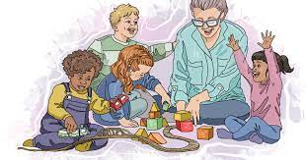

Vedlegg: Støttesystem

Laget rundt barnet – Et støttesystem i Solli Barnehage

Man skal gi tulipanen et så gunstig miljø at den blir så stor, vakker og velutviklet som den overhode har muligheter for å bli –
men den skal ikke tvinges til å bli en rose. - August Frøbel

Mål:
Våre barnehagebarn skal møte kvalifiserte barnehageansatte med høy og relevant kompetanse.
Barnehagebarn som mottar spesialpedagogisk hjelp, skal inkluderes i det ordinære tilbudet og i fellesskapet. Individuell rett til spesialpedagogisk hjelp og spesialundervisning utløses etter en sakkyndig vurdering gjort av PP-tjenesten.
Barnehagelærere har det grunnleggende ansvaret for forberedelse, gjennomføring og oppfølging av det helhetlige pedagogiske og faglige arbeidet med barn i barnehagen.
Styrer har det overordnede pedagogiske og administrative ansvaret, herunder å forvalte tilgjengelige ressurser som sikrer et fleksibelt pedagogisk støttesystem og sørge for at rettigheter og plikter som følger av lov og forskrifter blir oppfylt.
Det pedagogisk støttesystem i barnehagen skal minst utgjøre en spesialpedagog. Styrer har det overordnede ansvaret.
Kommunen skal enten ha nødvendig flerfaglig kompetanse i egen veiledningstjeneste eller ha avtaler om tilgang på kompetanse. Veiledningstjeneste tar utgangspunkt i PP-tjenesten, som skal ha et formalisert samarbeid med andre kommunale tjenester, eksempelvis helsestasjon og barneverntjeneste. Tjenesten skal være fri og faglig uavhengig. Et flerfaglig samarbeid i den lokale veiledningstjenesten organiseres gjennom én koordinator (kontaktperson). Formaliserte krav til samarbeid mellom kommunale, fylkeskommunale, regionale og statlige foretak.

Nivå 1: Inkluderende opplæring for alle
Om den pedagogiske praksis og læringsmiljø er av høy kvalitet, så vil det store flertallet av barn og unge få realisert sitt potensial i den ordinære pedagogiske virksomheten i barnehage og skole.
Metode | Ansvar | Tiltak | Gjennomføring
Kartlegging september ASQ OG ASQ- SE  Kartlegging april  ALLE MED | Ped.leder overordnet ansvar Alle ansatte  kartlegger «sine» basisbarn | Analyse og oppsummering kartlegging. Trenger noen barn ekstra hjelp ?  Kartlegging med andre metoder/observasjon. | Ped.leder lager en plan sammen med foreldrene til barnet.  Tiltak gjennomføres i 4 uker i gruppe. Evalueres. Barnets progresjon - trenges andre tiltak eller ny plan ?

Nivå 2: Ekstra hjelp og støtte til barn og unge med behov for noe særskilt tilrettelegging.
Støttesystemet på nivå 2 skal sikre at alle barn og unge mottar ekstra tid og støtte til å lære så snart de opplever problemer med læringsmiljø og/eller språklig, faglig eller sosial læring på nivå 1.

Metode | Ansvar | Tiltak | Gjennomføring
Kartlegging med den metode som passer best for det området barnet har problemer. | Ped.leder  Spesilapedagog | Analyse og oppsummeringa av kartlegging. Kontakter PPT og helsesøster for veiledning. Samtaler med foreldrene om hvilke tiltak som er mest effektivt for barnet. | Ped.leder lager en plan sammen med foreldrene til barnet.  Tiltaket gjennomføres i en liten gruppe i 4 uker. Kartlegging og observasjon av tiltakene underveis.  Evalueres. Barnets progresjon - trenges andre tiltak eller ny plan ?

Nivå 3: Omfattende, varige og intensive individuelle tiltak
Enkelte barn og unge har individuelle forutsetninger for læring som innebærer at de har behov for intensiv, varig og omfattende individuell tilrettelegging av det pedagogiske tilbudet i barnehage og skole. De skal samtidig ha tilgang til fellesskapet
Ståsted / Metode | Ansvar | Tiltak | Gjennomføring
Barnet har fått et vedtak.  Veiledning fra PPT – *hvor er vi nå  *barns læring/utvikling og valg av spesifikke pedagogiske tiltak. | Ped.leder  Spesialpedagog  Samarbeid med PPT og foreldrene om valg av tiltak. | Gjennomføre tiltak og vurdere barnets motivasjon/mestring.  Kan det gjennomføres i stor eller lite gruppe, vurdere fremgang underveis. | Evaluering hver 4 uke. Barnets progresjon på tiltakene. Bruk kartlegging og observasjon for å se barnets progresjon.  Samarbeid med foreldrene om evaluering.  Vurdere om det trenges andre tiltak eller ny plan.

